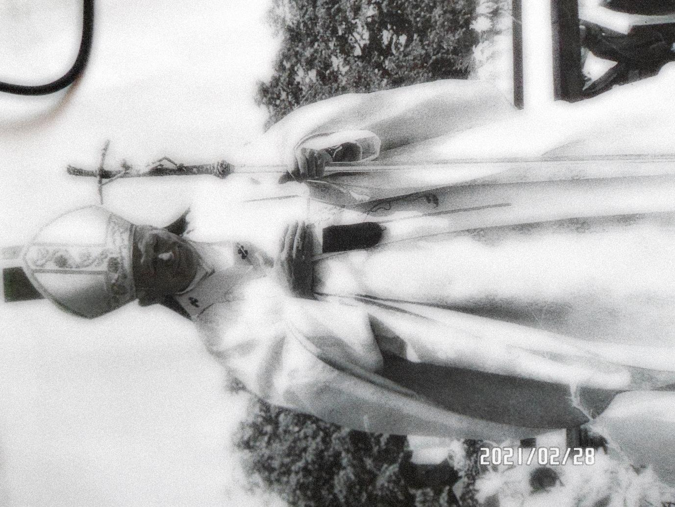
W 2020 roku przeżywaliśmy setną rocznicę urodzin i 27 rocznicę Pontyfikatu Wielkiego Papieża Polaka – Świętego Jana Pawła II - człowieka, który na zawsze odmienił historię Polski, Europy i świata.
Wystawa „W hołdzie Świętemu Janowi Pawłowi II” miała odbyć się w Pedagogicznej Bibliotece Wojewódzkiej im. F. Focha w Krakowie.
Niestety, pandemia uniemożliwiła jej realizację.
Zarząd Okręgowej Małopolskiej SEiR postanowił zaprezentować ją na stronie związkowej.
Ze względu na różnorodność prezentowanych zbiorów, wystawa ma wartość historyczną, edukacyjną i emocjonalną. To żywa lekcja historii, dzięki, której młode pokolenie będzie miało okazję spotkać się z Janem Pawłem II, poznać Jego osobę i ewangeliczne przesłanie, które niósł światu.
To dobra okazja, by powrócić do naszych własnych wspomnień związanych z Ojcem Świętym, pielęgnować Jego naukę oraz przekazywać pamięć o Wielkim Papieżu Polaku następnym pokoleniom.

Materiały archiwalne|
„W hołdzie Janowi Pawłowi II”
udostępnił
Urząd Miasta Limanowa
Ekspozycję przygotowała Zofia Stanisz - Zoń
Limanowianie czują się zobowiązani do dania świadectwa
o wielkich wydarzeniach, które dokonały się w ostatnich latach na ich oczach.
Do nich należy KORONACJA CUDOWNEJ FIGURY MATKI BOSKIEJ BOLESNEJ W LIMANOWEJ.

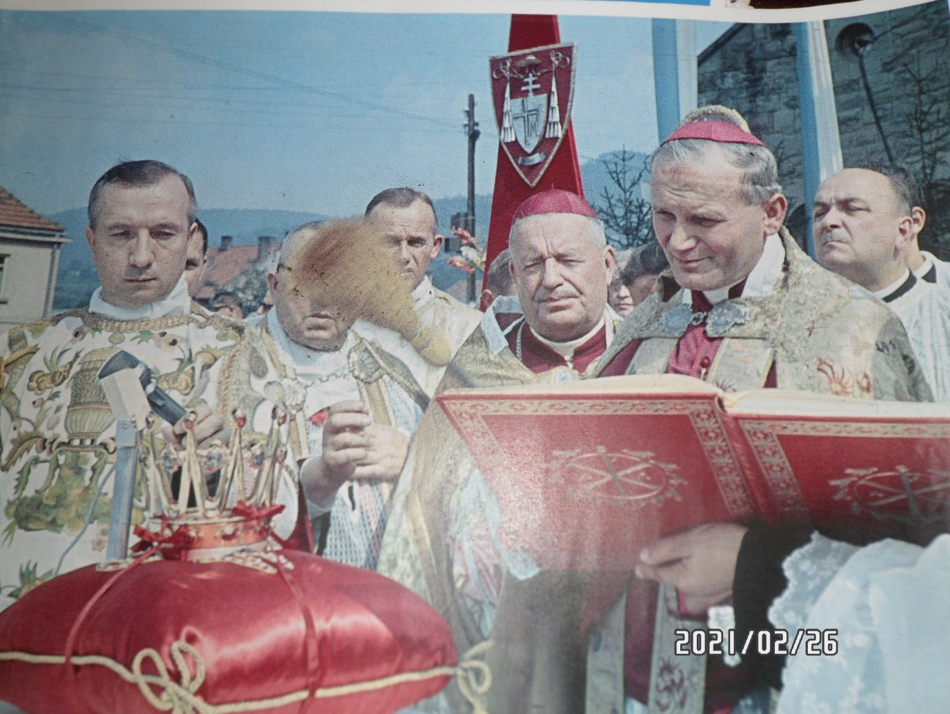
POŚWIĘCENIE KORONY PRZEZ ARCYBISKUPA
KAROLA WOJTYŁĘ
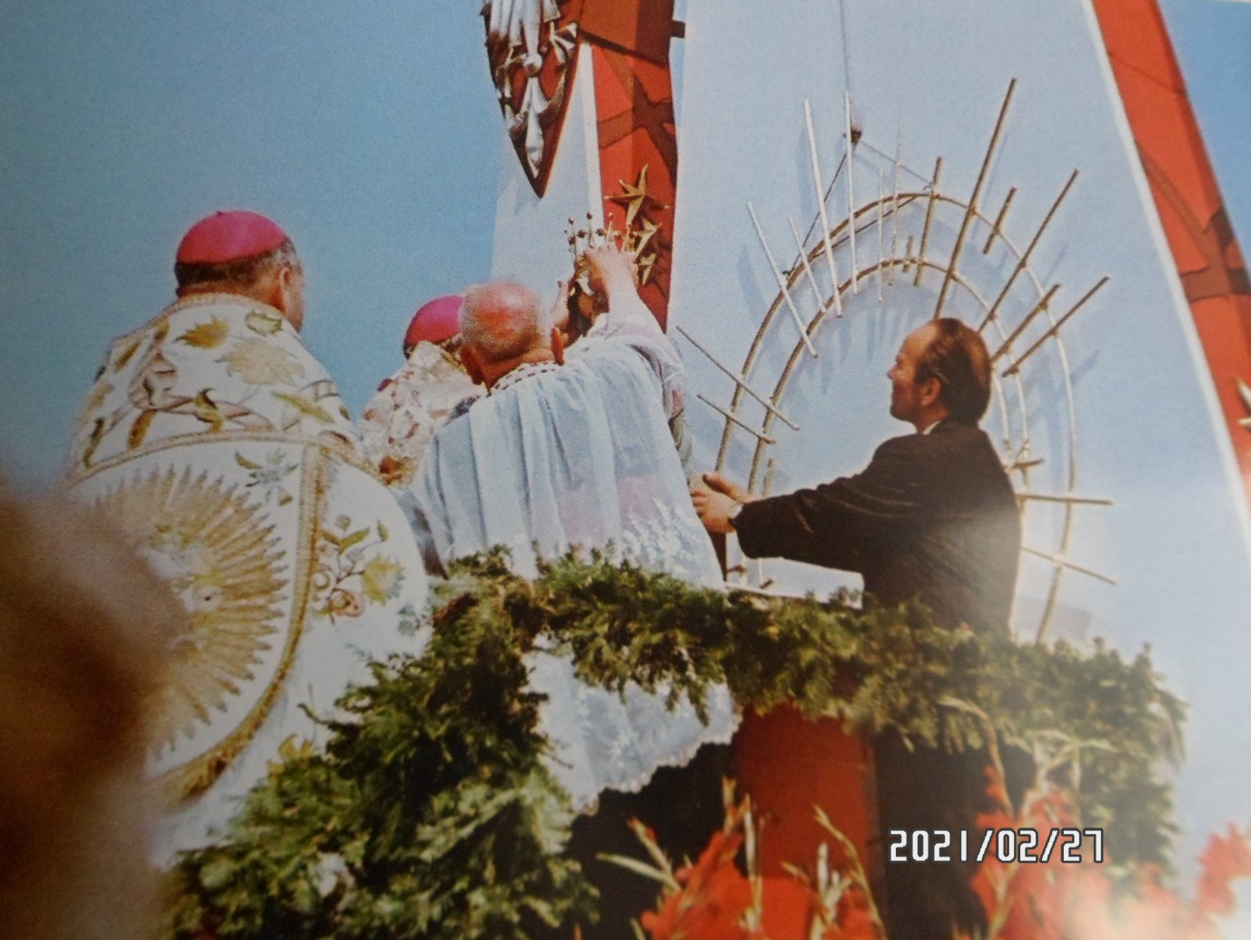

AKT KORONACJI CUDOWNEJ FIGURY MATKI BOSKIEJ BOLESNEJ (PIETY)
W LIMANOWEJ

Uroczysta koronacja cudownej figury Matki Boskiej Bolesnej – limanowskiej Piety odbyła się 11 września 1966 r w roku Jubileuszu 1000 – lecia Chrztu Polski. Aktu koronacji dokonał ówczesny metropolita krakowski arcybiskup Karol Wojtyła, metropolita krakowski przy współudziale biskupa tarnowskiego Jerzego Ablewicza oraz bpa Karola Pękali sufragana tarnowskiego..
Pieta – to przejmujący wizerunek Matki Boskiej trzymającej
w swoich ramionach zdjęte z krzyża ciało swego Syna. Maryja jest lekko pochylona nad Jezusem. Twarz Jej jest skupiona i pełna ukrytego bólu.
Autor Piety nie jest znany. Na podstawie badań wiadomo,
że pochodzi z XIV w i została wykonana na Węgrzech, zaś w czasie reformacji w XVI została przywieziona na teren Limanowej. Początkowo została umieszczona na lipie w Mordarce. Później wybudowano dla niej kaplicę, przy której jest do dzisiaj źródełko
z wodą uważaną za cudowną. W 1753 roku została przeniesiona
do drewnianego kościoła w Limanowej, od 1918 r jest w Kościele Parafialnym. Maryja wrosła w naszą ziemię, była i jest szczególnie czczona. Była z nami w trudnych czasach naszego narodu darząc łaskami tych, co się do Niej uciekają. Dzięki obecności cudownej figury Matki Boskiej Bolesnej limanowska świątynia stała się szczególnym miejscem kultu i uzyskiwaniem Bożych Łask.
Figura Matki Boskiej Bolesnej ma 90 cm wysokości. Jest to rzeźba gotycka wykonana z drewna lipowego
Podczas koronacji metropolita krakowski arcybiskup KAROL WOJTYŁA mówił:
„Piękna to figura i bardzo wyraźna jest jakoś radosna.
Z czego ta radość?. To jest radość z Jej ostatecznego macierzyństwa, za które zapłaciła cierpieniem i krzyżem własnego Syna”.
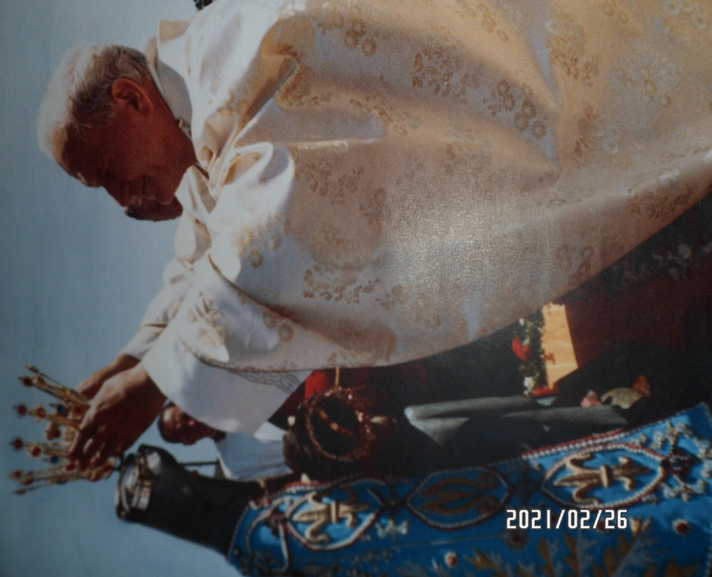
REKORONACJA PIETY LIMANOWSKIEJ
W KRAKOWIE
22 CZERWCA 1983 ROKU
W nocy z 27 na 28 maja 1981r skradziona została milenijna korona, której nie odnaleziono, sprawca również nie został wykryty.
Biskup tarnowski Jerzy Ablewicz będąc w Watykanie powiadomił Jana Pawła II o kradzieży korony i poprosił Go
o powtórną koronację. Ojciec Święty chętnie się zgodził i przekazał do nowej korony 2 złote monety, które ofiarowali mu wierni
z Ameryki Południowej. 22 czerwca 1983r na krakowskich Błoniach Ojciec Święty Jan Paweł II dokonał powtórnej koronacji.
W czasie uroczystości wyznał; „ Ze szczególnym wzruszeniem patrzę dziś na tę figurę słynącą łaskami, tak bardzo znaną i czczoną w Beskidzie Wyspowym… A ja wkładam tę koronę na głowę Odkupiciela Świata i Jego Matkę niejako w momencie największego Jej bólu, gdy Ona trzyma na swoich matczynych kolanach martwe ciało Chrystusa.”
Limanowska Pieta jest prawdopodobnie jedyną na świecie figurą, którą dwukrotnie, osobiście koronował nasz Wielki Rodak
Nowe korony wykonali miejscowi złotnicy Stanisława i Wiesław Redelbachowie.
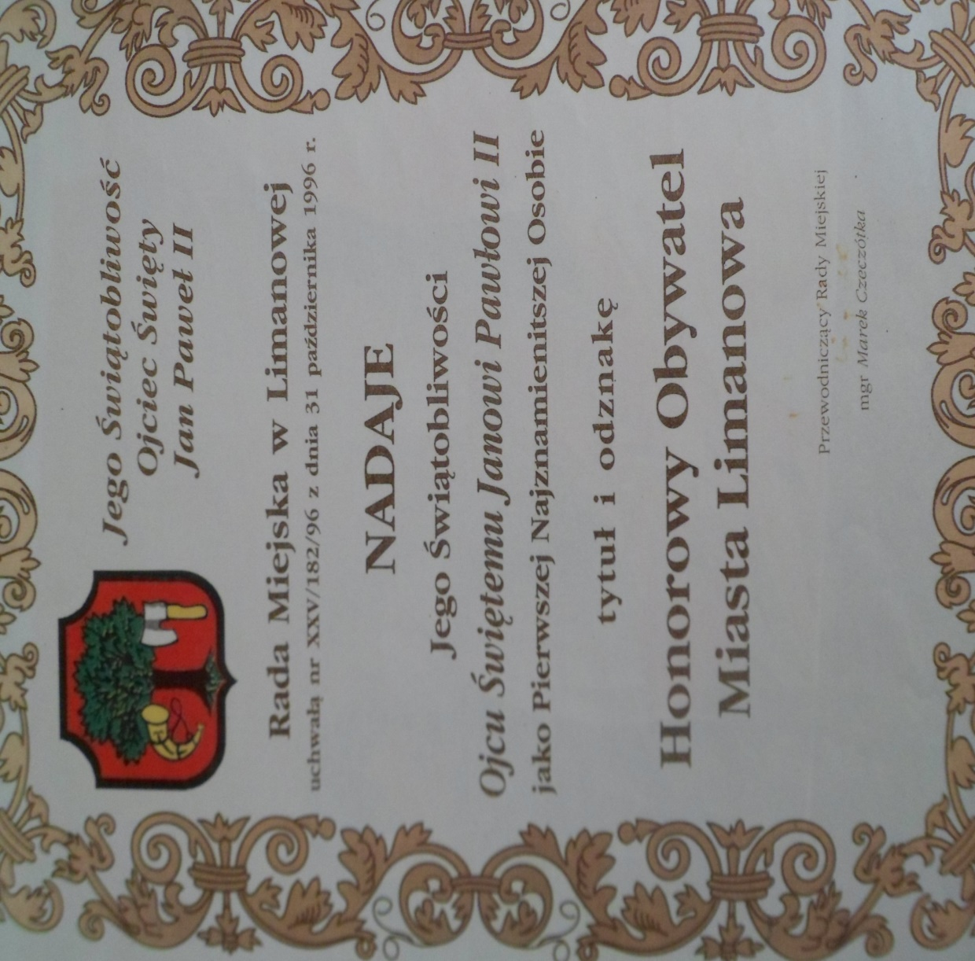
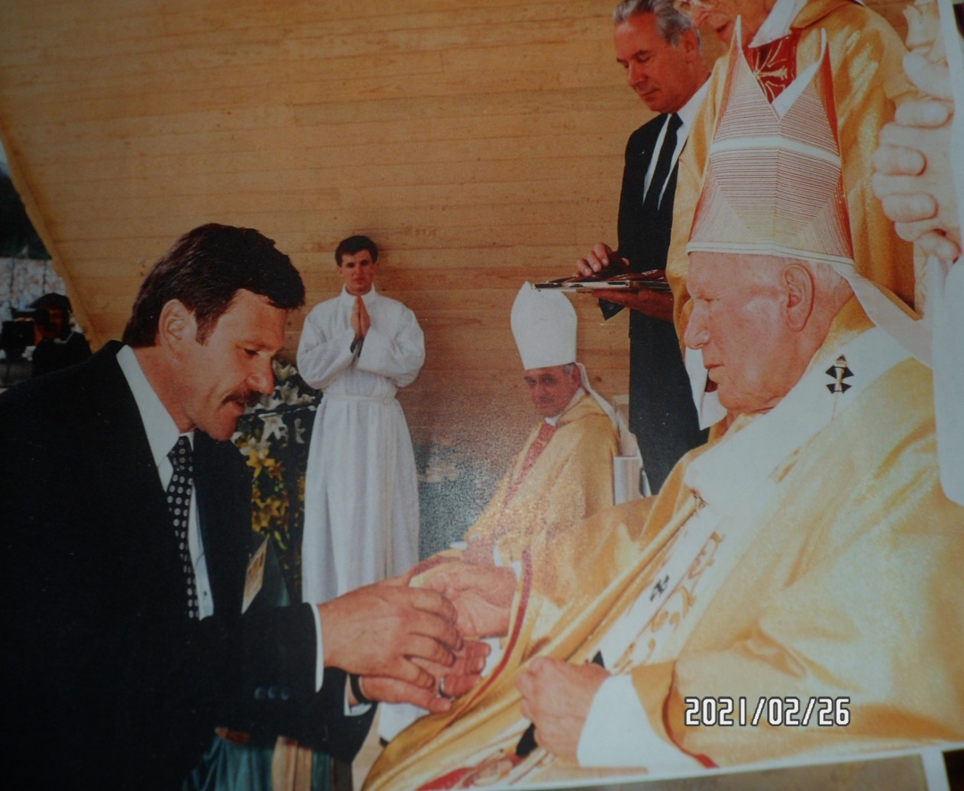
OJCIEC ŚWIĘTY JAN PAWEŁ II HONOROWYM OBYWATELEM MIASTA LIMANOWA

„Nie ma większego bogactwa w narodzie nad światłych obywateli” – to słowa Jana Pawła II, który w swoich homiliach wielokrotnie podkreślał, jak ważny dla narodu jest wkład obywateli, ich poświecenie, chęć służby. Podkreślał konieczność zjednoczenia się w obliczu kryzysu moralnego we współczesnym świecie. Mając na uwadze ogromny wpływ świętego Jana Pawła II na światopogląd społeczeństw, politykę światową oraz w uznaniu nieocenionych zasług dla Polski i świata, Rada Miejska w Limanowej uchwałą
nr XXV/ 182/ 96 z dnia 31 października1996 roku nadała Ojcu Świętemu Janowi Pawłowi II tytuł i odznakę Honorowy Obywatel Miasta Limanowa

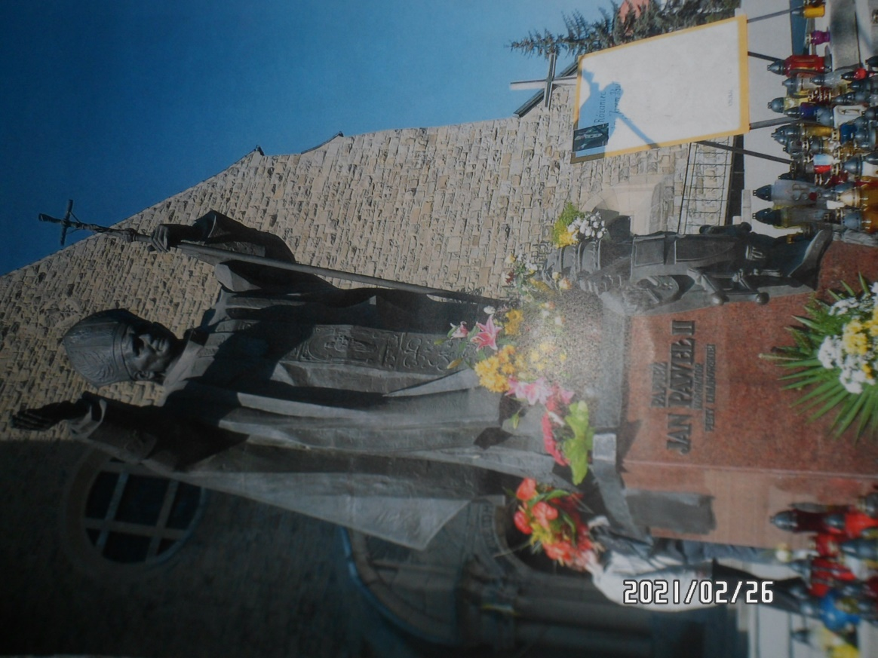
POMNIK OJCA ŚWIĘTEGO JANA PAWŁA II PRZED LIMANOWSKĄ BAZYLIKĄ
Wyrazem wdzięczności dla Jana Pawła II za dwukrotne ukoronowanie
Piety Limanowskiej oraz nadanie tytułu „Bazyliki Mniejszej” kościołowi, jest pomnik stojący przed Bazyliką
Projektantem pomnika jest prof. Czesław Dźwigaj z Krakowa. Postać Ojca Świętego odlana w brązie stoi na marmurowym cokole. Wysokość pomnika razem z cokołem wynosi 430 cm. Papież jest
w stroju pontyfikalnym. W lewej ręce trzyma Krzyż, prawą unosi ku górze.
Odsłonięcie i poświęcenie Pomnika odbyło się w dniu 20 września 1998 roku
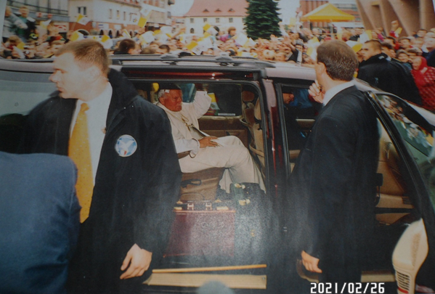

PRZEJAZD PRZEZ LIMANOWĄ

16 czerwca 1999 roku, jadąc samochodem na kanonizację błogosławionej Kingi w Starym Sączu Jan Paweł II zatrzymał się przed limanowską Bazyliką.
Ten nieprzewidziany przystanek Papieża w Jego pielgrzymce wiary po polskiej ziemi, był szczególnym ukłonem wobec Matki Boskiej Bolesnej, Limanowskiej Pani i oddaniem Jej hołdu
Na pamiątkę tego wydarzenia na murze przed placem kościelnym umieszczono tablicę z następującą treścią:
„ W tym miejscu w dniu 16 VI 1999r w drodze do Starego Sącza na kanonizację Św. Kingi zatrzymał się i pobłogosławił Ziemię Limanowską Ojciec Święty Jan Paweł II”

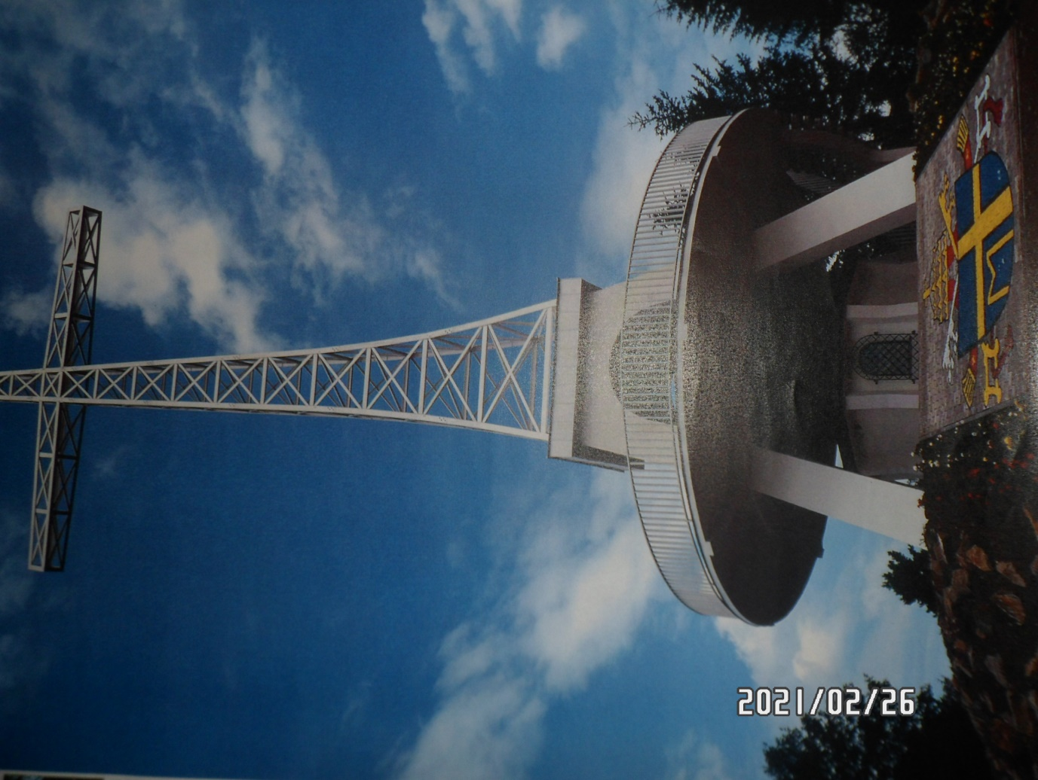

JUBILEUSZOWY KRZYŻ NA MIEJSKIEJ GÓRZE
W LIMANOWEJ
Miejska Góra wznosi się na wysokości 716 m.n.p.m. i należy do Pasma Łososińskiego. Tutaj wznosi się 37 metrowy krzyż będący wotum wdzięczności limanowian za 2000 – lecie chrześcijaństwa. Swoimi ramionami obejmuje całe miasto i okoliczne wzgórza Beskidu Wyspowego. U podnóża krzyża umieszczony zostal herb Papieża Jana Pawła II. Na leśnych ścieżkach powstała droga krzyżowan nazwana „Golgotą Beskidu Wyspowego”.

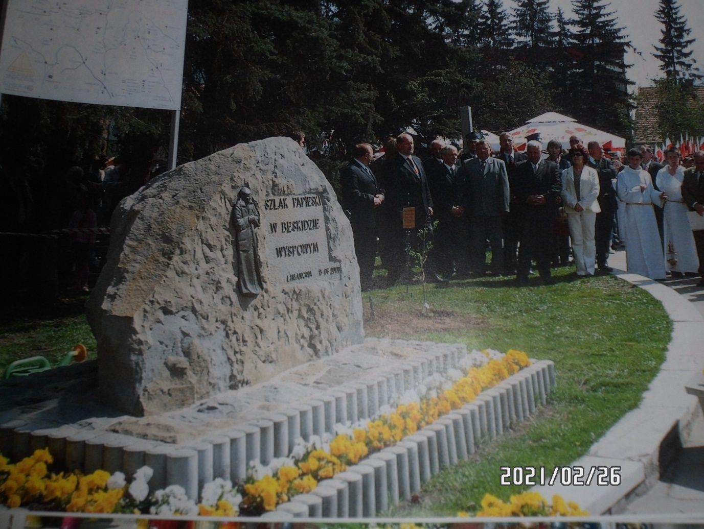
MONUMENTALNY GŁAZ Z PŁASKORZEŹBĄ PAPIEŻA
„Szlak Papieski w Beskidzie Wyspowym”
Limanowa, 15.08 2003r
W roku jubileuszowym 25 – lecia Pontyfikatu Jana Pawła II społeczność Beskidu Wyspowego i Gorców postanowiła uczcić Wielkiego Polaka Turystę – Miłośnika Górskich Przestrzeni wytyczenia i oznaczenia tablicami Papieskich Ścieżek biegnących wzdłuż tradycyjnych szlaków turystycznych, którymi wędrował
w przeszłości. „ Gorce kochałem, a na Lubaniu wiele razy bywałem” – powiedział Jan Paweł II
Limanowa upamiętniła Szlak Papieski umieszczeniem
na płycie limanowskiego Rynku obok tablicy informacyjnej kamień
z płaskorzeźbą Ojca Świętego.

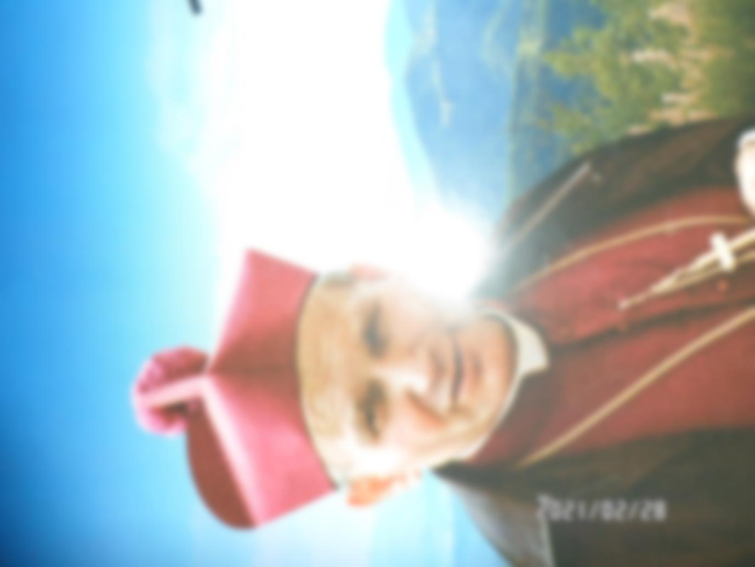
KILKA CIEKAWOSTEK O ŚWIĘTYM
JANIE PAWLE II

- Pierwszy Papież czytający bez okularów, noszący zegarek na rękę, jeżdżący na nartach, uprawiający wspinaczkę górską, pływający kajakiem
- Odbył 104 pielgrzymki, w tym 8 do Polski, odwiedził 132 kraje świata, 900 miejscowości
- Był pierwszym Papieżem, nie Włochem
- Pierwszy z papieży odwiedził meczet, synagogę i kościół luterański
- Był pierwszym Papieżem, który wziął udział w koncercie rockowym (Bolonia)
- Niezwykle kochał dzieci. Chciał, aby miały godne życie. Napisał list do dzieci, w którym zwrócił się do nich „WY jesteście nadzieją ludzkości, Liczę na wasze modlitwy, by ludzkość coraz bardziej stawała się Bożą rodziną i mogła żyć w pokoju”
- Znał biegle 7 języków obcych: angielski, niemiecki, francuski, włoski, hiszpański, rosyjski, łacinę,
- Wprowadził w Watykanie internet, udzielał audiencji
w mediach i konferencjach prasowych
- Łamał schematy - zrezygnował z lektyki – nie chciał być noszony
- W pierwszym roku pontyfikatu poprosił władze
o wybudowanie basenu i kortu tenisowego, uwielbiał sport
- Urodził się o tej samej godzinie, o której został wybrany na Papieża 58 lat później
Autor: Uczeń Zespołu Szkół Nr 1 im. J. Piłsudskiego w Limanowej w 2005 roku
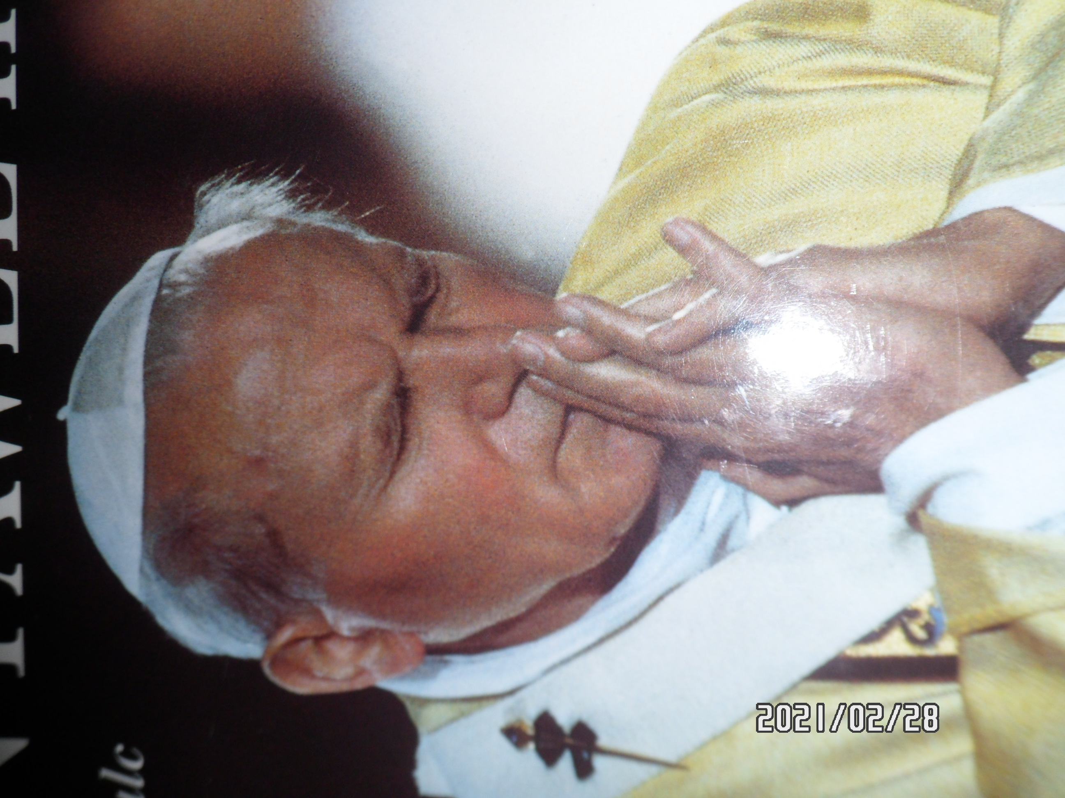
DLACZEGO PŁACZESZ POLSKO?
Dlaczego płaczesz Polsko?
Czy coś się stało?
Czy ktoś Cię znów skrzywdził?
Dlaczego płaczesz Polsko?
Czy straciłaś kogoś ze swych synów?
Kim On jest?
Był moim najlepszym synem mówisz,
Którego kochałam,
ale nie potrafiłam słuchać.
Dlaczego więc nic nie zrobisz Polsko?
Czy dalej będziesz płakała?
Czy tylko tyle z tego bólu wyniosłaś?
Nie. Tylko tyle odpowiadasz
Mówisz dalej, że zjednasz swoje córki i synów,
Aby utrzymali płomyk, który On zapalił
A czy wierzysz w to Polsko?
Czy wierzysz w to, że oni temu podołają
i zaufają Jego słowom?
Czemu milczysz?
Czemu nie odpowiadasz Matko?
Czy proszę o coś wielkiego?
Odpowiadasz w końcu i słyszę Twe ciche słowa.
Jeżeli będą chcieli
To nikt ich nie powstrzyma

